Министерство образования и науки Нижегородской области
Государственное бюджетное профессиональное образовательное учреждение «Нижегородский Губернский колледж»

Допущен к защите:
преподаватель

____________ Ю.С. Мамшева

____________ Л.В. Мухина

«02» июля 2026 г.

ОТЧЕТ ПО ПРОИЗВОДСТВЕННОЙ ПРАКТИКЕ
ПМ.02 Осуществление интеграции программных модулей

Руководитель: ___________ Мамшева Ю.С. Мухина Л.В. 02.07.2026 г.
Студент: _______________ Александрова А.А. 02.07.2026 г.

Специальность, группа: 09.02.07, 31П

Нижний Новгород
2026 г.
Оглавление
ВВЕДЕНИЕ 4
1. АНАЛИЗ ПРЕДМЕТНОЙ ОБЛАСТИ 5
1.1 Анализ структуры и деятельности предприятия 5
1.2 Анализ программного обеспечения и технического оснащения предприятия 7
1.3 Анализ выбранных технологий 9
1.4 Анализ цепей питания и структуры систем АСУ ТП 11
13
2. ПРОЕКТИРОВАНИЕ ИНФОРМАЦИОННОЙ СИСТЕМЫ 15
1.1 Концепция информационной системы 15
ЗАКЛЮЧЕНИЕ 18
ПРИЛОЖЕНИЕ А 19

ВВЕДЕНИЕ
Настоящий отчёт подготовлен по итогам производственной практики в рамках профессионального модуля ПМ.02 «Осуществление интеграции программных модулей». Практика проходила в МП «Нижегородское метро».
Целью практики являлось закрепление теоретических знаний и приобретение практических навыков в области проектирования, разработки информационных систем, интеграции с хранилищем данных и использования системы контроля версий, а также реализация математических задач в виде алгоритма для ЭВМ.
В процессе практики были последовательно изучены принципы передачи данных и организации цифровой архитектуры на предприятии, проектирования информационных систем, разработки продукта под требования предприятия, тестирования, составления документации и алгоритмизации.

1. АНАЛИЗ ПРЕДМЕТНОЙ ОБЛАСТИ

1.1 Анализ структуры и деятельности предприятия
Производственная практика проходила в МП «Нижегородское метро». Муниципальное предприятие «Нижегородское метро» является ключевым оператором внеуличного городского транспорта в Нижнем Новгороде. Его деятельность основана на концепции обеспечения быстрой, безопасной и доступной транспортной мобильности для жителей города, что способствует снижению нагрузки на улично-дорожную сеть и реализации социальных гарантий. Являясь муниципальным унитарным предприятием, его основная цель — выполнение социально-экономической функции.
Основные потребители услуг предприятия:
1. Пассажиры (конечные потребители): основная массовая категория — это жители и гости Нижнего Новгорода. В 2025 году среднесуточный пассажиропоток составил около 120 тысяч человек, а годовой — около 36 млн человек. Предприятие обслуживает различные группы пассажиров, включая льготные категории граждан.
2. Городская администрация (собственник и регулятор): являясь собственником предприятия, город получает результат в виде решения транспортных проблем, повышения инвестиционной привлекательности и выполнения социальных обязательств. Администрация также является ключевым источником финансирования для покрытия убытков от эксплуатации.
Деятельность предприятия можно разделить на несколько ключевых блоков:
1. Основная (профильная) деятельность
- организация пассажирских перевозок: эксплуатация двух линий метрополитена (Автозаводской и Сормово-Мещерской) общей протяженностью 21.82 км с 15 станциями;
- содержание и ремонт инфраструктуры: обслуживание тоннелей, станций, эскалаторов, путевого хозяйства и энергосистем;
- Обслуживание подвижного состава: эксплуатация и ремонт парка из 130 вагонов.
2. Вспомогательная и обеспечивающая деятельность:
- обеспечение безопасности;
- кадровое обеспечение и развитие: подготовка специалистов ключевых профессий;
- информационно-технологическое развитие.
3. Перспективная и стратегическая деятельность:
- развитие транспортно-пересадочных узлов (ТПУ): cоздание мультимодальных хабов, например, на станции «Московская», которая является пересадочным узлом между линиями метро;
- строительство новой инфраструктуры.
Описание отделов и должностей:
1) Под управлением Первого заместителя директора: Юридический отдел, Аппарат по безопасности движения, Служба информационных технологий (ИТ), Сектор по документационному обеспечению и оценке персонала, Учебный центр.
2) Под управлением Заместителя по эксплуатации: Служба движения (включая диспетчеров и станции), Служба сигнализации и связи, Служба электроснабжения, Электромеханическая служба, Отдел ведомственной пожарной охраны, Служба охраны труда.
3) Под управлением Заместителя по экономике и финансам: Главный бухгалтер и отдел бухучёта, Планово-экономический отдел, Отдел управления имуществом, Финансовый отдел, Отдел материально-технического снабжения.
4) Под управлением Заместителя по безопасности: Служба контроля, Служба транспортной безопасности, Служба ремонта (с мастерскими и техническим бюро).
Практика проходила на базе службы информационных технологий.
В службу информационных технологий входят:
1) Отдел системного администрирования и инфраструктуры.
2) Отдел технической поддержки пользователей.
3) Отдел разработки и внедрения ПО.
4) Отдел связи и телекоммуникаций.
Служба ИТ в МП «Нижегородское метро» — это критически важный центр, отвечающий за цифровизацию, бесперебойную работу всех автоматизированных систем и технологическую безопасность предприятия. Её работа напрямую влияет на эффективность управления, пассажиропоток, финансовый учёт и общую безопасность метрополитена.
В приложение А находится схема организационной структуры предприятия.

1.2 Анализ программного обеспечения и технического оснащения предприятия
Системное и программное обеспечение:
1) Операционные системы:
- офисные ПК: Windows 10/11, Linux;
- серверы: Windows Server, иногда Linux;
- критические системы (диспетчерские): Специализированные ОС или Windows LTSC.
2) Ключевое прикладное ПО:
- АСУП/КАС ДУ: для управления движением поездов;
- SCADA-системы: для автоматизации инженерных систем (энергия, вентиляция);
- АСКОПП: билетно-кассовая система и турникеты;
- 1С: Бухгалтерия, зарплата, управление персоналом;
- СЭД: электронный документооборот;
- ВКС: ПО для видеонаблюдения;
- Корпоративный антивирус.
3) Технические характеристики ПК:
- офисные сотрудники: стандартные ПК (i5, 8-16 ГБ ОЗУ, SSD);
- инженеры/проектировщики: более мощные ПК (i7, 16-32 ГБ ОЗУ, SSD+HDD, дискретная видеокарта);
- диспетчеры/операторы: высоконадёжные рабочие станции (с ECC-памятью, RAID) с 3-6 мониторами;
- кассиры: часто тонкие клиенты или простые ПК;
- ИТ-специалисты: производительные ПК (i7/i9, 32+ ГБ ОЗУ, NVMe SSD).
1. АСУП/КАС ДУ (Автоматизированная система управления перевозками/Комплексная автоматизированная система диспетчерского управления) — составление графика движения, автоматическое отслеживание положения поездов, управление маршрутами и сигналами, регистрация отклонений, формирование отчетности.
2. SCADA-системы (АСУ ТП) — визуализация состояния энергоподстанций, вентиляционных установок, эскалаторов, дистанционное управление, аварийная сигнализация.
3. АСКОПП (Автоматизированная система контроля оплаты проезда пассажиров).
4. 1С:Предприятие (Бухгалтерия, зарплата, управление персоналом) —учёт материальных ценностей, расчёт заработной платы, кадровый документооборот, управление закупками
5. СЭД (Система электронного документооборота) — маршрутизация документов, электронная подпись, архив, поиск.
6. ВКС (Видеоконтроль и безопасность) — запись видеоархива, просмотр в реальном времени, детекция движения.
В ходе анализа автоматизированных информационных систем предприятия, была выявлена область КАС ДУ, нуждающаяся в доработке.
КАС ДУ — это мета-система (система систем), которая создает единое информационное и управленческое пространство поверх всех существующих АСУ. Её цель — трансформировать разрозненные данные в согласованные действия.
Преимущества внедрения КАС ДУ для МП «Нижегородское метро»:
- повышение безопасности: Скорость и слаженность реакции на инциденты;
- рост эффективности: Сокращение простоев оборудования, оптимизация ресурсов;
- снижение затрат: Предупредительный ремонт дешевле аварийного, оптимизация энергопотребления;
- улучшение качества перевозок: Гибкое управление движением в ответ на спрос.

1.3 Анализ выбранных технологий
На предприятии была выявлена потребность в программе, которая автоматически считывала номер поезда и передавала эту информацию поездному диспетчеру или дежурному по станции. Актуальность будущей программы обуславливается тем, что нижегородский метрополитен активно развивается, строятся новые станции, увеличивается интенсивность движения поездов. В таких условиях перед диспетчерским аппаратом встаёт задача оперативного и безошибочного контроля за движением подвижного состава. Существующие системы частично автоматизированы, но на новых станциях отсутствует единое программное решение, которое в реальном времени считывало бы идентификатор поезда и мгновенно отображало его дежурному по станции или поездному диспетчеру. Автоматическое считывание исключает человеческий фактор (ошибку при визуальном определении номера), сокращает время реакции диспетчера на нештатные ситуации и позволяет накапливать данные о времени прохождения поездов для оптимизации графика движения. Разрабатываемая программа является прототипом такой автоматизированной системы для новых станций Нижегородского метрополитена. Она эмулирует работу реального оборудования (RFID-считывателя) и предоставляет диспетчеру понятный интерфейс для контроля прибывающих поездов.

При сравнении мобильной, десктопной и веб-реализации выбор Django (веб-приложение с централизованным сервером) оказался оптимальным для стационарного рабочего места диспетчера, так как он не требует установки на каждый компьютер, обеспечивает единое хранение данных и простоту обновления в отличие от мобильных и классических десктопных приложений.
Django обеспечивает быструю разработку и готовая архитектура MTV (Model-Template-View) позволяет сосредоточиться на логике предметной области, а не на построении каркаса приложения. Встроенная админ-панель даёт возможность за считанные минуты создать интерфейс для управления поездами и RFID-метками — это особенно ценно для опытной эксплуатации, когда диспетчер или инженер может сам добавлять новые поезда без изменения кода.
Также Django предлагает надёжную работу с базой данных через свой ORM (объектно-реляционное отображение), которое защищает от SQL-инъекций и упрощает миграции. В проекте метро, где целостность данных критична, это снижает риск ошибок.
Безопасность в Django реализована «из коробки»: защита от распространённых атак, встроенная аутентификация и разграничение прав.
Django обеспечивает гибкость интеграции с оборудованием. Приём данных от считывателя легко организовать через REST API (с помощью Django REST Framework): считыватели (или их эмуляторы) отправляют POST-запросы с идентификатором метки поезда, а система возвращает номер поезда. В перспективе можно подключить WebSockets (Django Channels) для мгновенного обновления информации на экранах диспетчеров.
Django масштабируем и хорошо поддерживается. Он используется в крупных проектах, что доказывает его способность выдерживать высокие нагрузки. Для метро с десятками станций и тысячами событий в сутки Django является оптимальным выбором.
Обширное сообщество и документация на русском языке упрощают дальнейшую доработку системы другими специалистами.
Таким образом, применение Django для реализации программы автоматического считывания номеров поездов метрополитена является оптимальным решением, так как обеспечивает надёжность и безопасность, сокращает время разработки, даёт готовую основу для интеграции с реальным оборудованием и соответствует современным стандартам разработки информационных систем на транспорте.

1.4 Анализ цепей питания и структуры систем АСУ ТП
На предприятии существует несколько автоматизированных систем: КАС ДУ (комплексная автоматизированная система диспечерского управления), Лисна и МЦМ (микропроцессорная централизация метрополитена). На разных станциях установлены различные системы, что усложняет процесс передачи информации и реагирования на непредвиденные ситуации. На практике была рассмотрена структура этих систем, а также взаимодействие поездных диспетчеров и дежурных по станциям с этими системами. Системы похожи между собой, но имеют существенные различия по наличию и количеству автоматизированные систем (АС). Далее будут приводится примеры из документации по КАС ДУ.

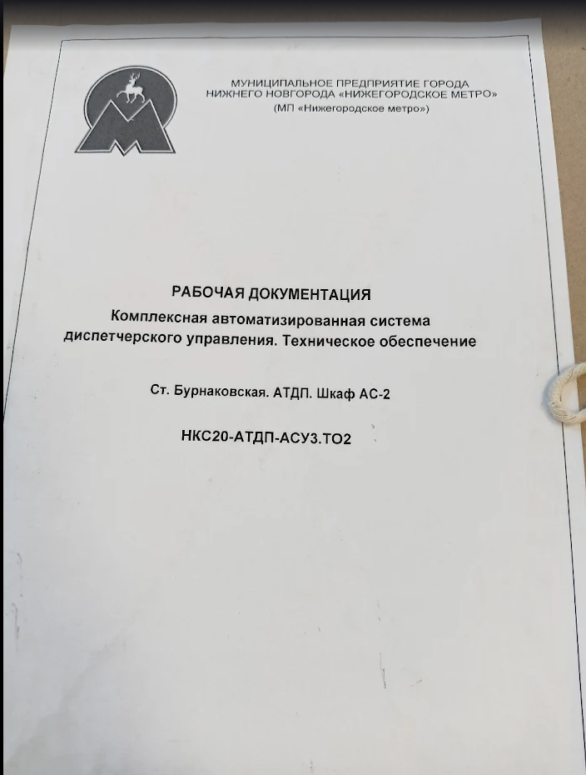
Рисунок 1 – часть документации
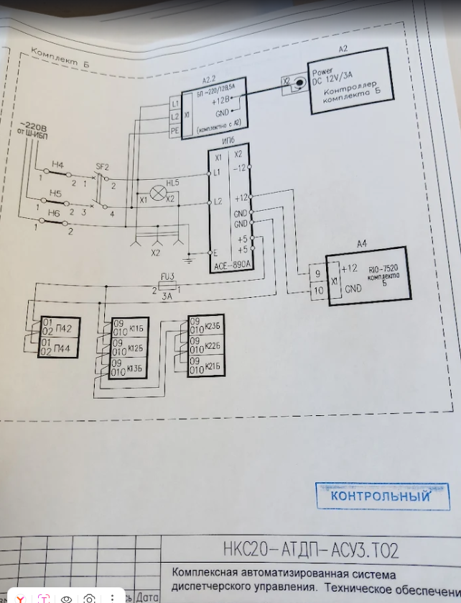
Рисунок 2 – электрическая схема поездной АС

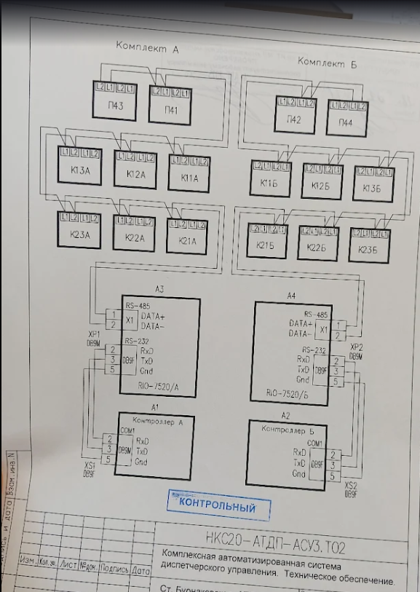
Рисунок 3 – цепи интерфейса RS-485

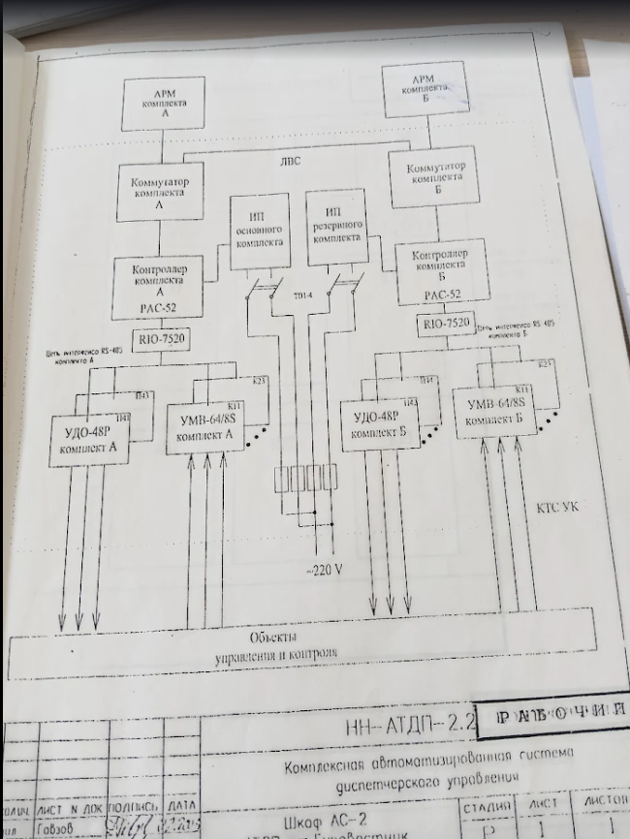
Рисунок 4 – состав шкафа АС на станциях

2. ПРОЕКТИРОВАНИЕ ИНФОРМАЦИОННОЙ СИСТЕМЫ

2.1 Концепция информационной системы
Программа предназначена для автоматического определения номера прибывающего поезда метрополитена и отображения этой информации диспетчеру или дежурному на новых станциях Нижегородского метрополитена. Основная идея заключается в моделировании работы реального технического комплекса, состоящего из считывающего устройства (RFID-ридера), сервера обработки данных и автоматизированного рабочего места дежурного по станции или поездного диспетчера. В рамках производственной практики разрабатывается прототип такой системы, демонстрирующий полный цикл получения, обработки и представления данных о проходящих поездах.
В основе концепции лежит событийно-управляемая архитектура. При прохождении поезда через зону контроля установленное оборудование считывает уникальный идентификатор RFID-метки, закреплённой на поезде. Этот идентификатор передаётся на серверное приложение по защищённому каналу связи. Сервер сверяет полученный код с записями в базе данных, определяет номер поезда и модель, фиксирует время прохождения и название станции, после чего отправляет номер поезда на интерфейс диспетчера и сохраняет событие в журнал для последующей аналитики.
В качестве технологической основы выбрана веб-платформа Django, которая обеспечивает централизованное хранение данных на сервере, доступ к интерфейсу через обычный браузер без установки дополнительного ПО на рабочих местах, а также встроенную админ-панель для управления справочником поездов и RFID-меток. Взаимодействие с считывателями будет реализовано через REST API, что позволяет легко подключать реальное оборудование на любом языке.
Результат внедрения такой системы — повышение надёжности и оперативности работы диспетчера за счёт исключения ручного ввода номера поезда, снижение вероятности ошибок при визуальном контроле, а также создание цифрового журнала движения для анализа и оптимизации графика. Прототип, реализованный в рамках практики, может служить техническим заданием и прототипом для последующей промышленной разработки автоматизированной системы диспетчерского управления на новых линиях Нижегородского метрополитена.

Рисунок 5 – логотип информационной системы

Более подробная концепция системы, включающая в себя:
- обоснование актуальности проблемы;
- цели и задачи проекта;
- этапы разработки;
- перечень участников, их роли и зоны ответственности;
- планируемые сроки и необходимые ресурсы.

Данный перечень соответствует техническому заданию, которое находится в приложении Б.

2.2 Составление Канбан-доски
С помощью онлайн-сервиса Shtab была составлена Канбан-доска с первостепенными задачами и основными составляющими системы. В последствии Канбан-доска будет расширяться и дополняться.
Было создано четыре колонки, каждая из которых отвечает за определённое состояние задачи на данном этапе: Новые, В процессе, Готово, Отложено. Каждой задаче будет присвоен приоритет и назначен исполнитель или несколько исполнителей. Также в задаче может быть несколько подзадач, которым назначается свой исполнитель. В процессе работы над проектом задачи должны переходить из одной колонки в другую и помечаться как выполненные.

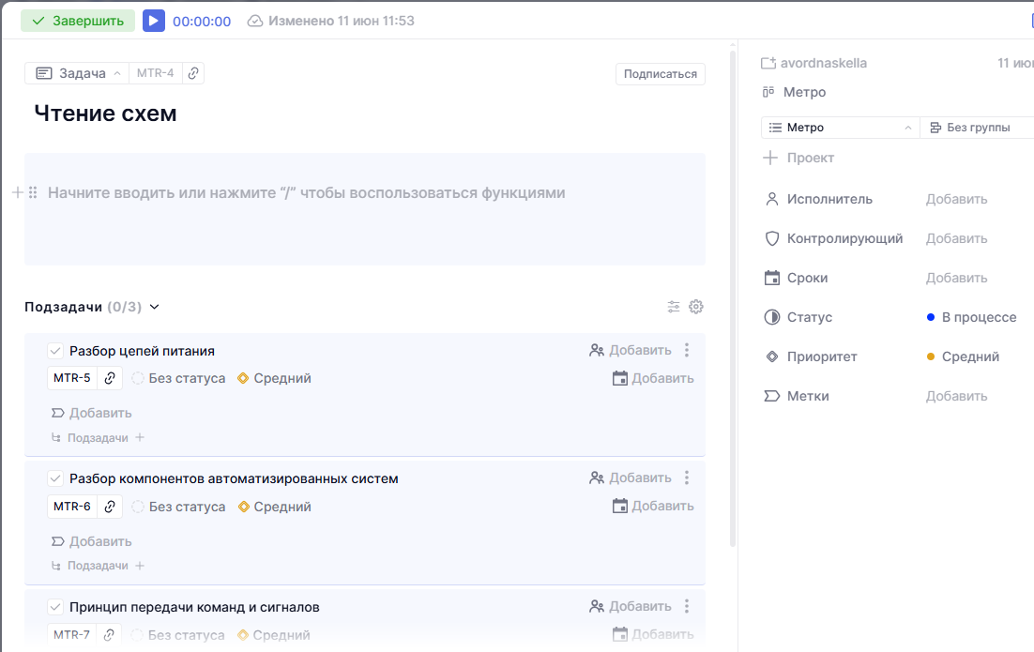
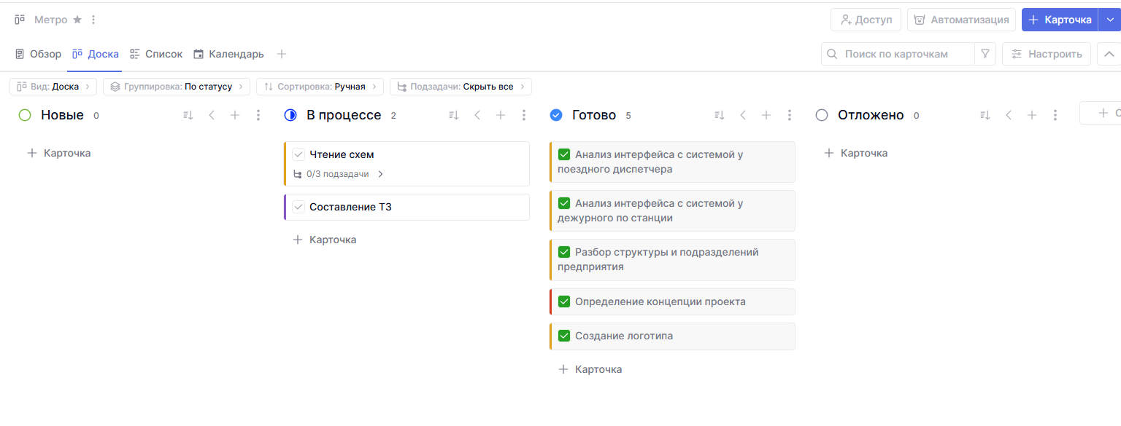
Рисунок 6 – добавление подзадач
Рисунок 7 – начальные задачи проекта

2.3 Плановая документация и разработка UML-диаграмм
- Описание применения системы.
Система «МетроСкан» предназначена для использования дежурными по станции (поездными диспетчерами) на новых станциях Нижегородского метрополитена, а также администраторами (инженерами службы), обеспечивающими актуальность справочника поездов и RFID-меток, а также анализ движения.

Основные сценарии применения:
1. Штатная работа дежурного по станции.
Дежурный открывает веб-интерфейс системы на рабочем компьютере (браузер, адрес локального сервера). На главном экране отображается таблица последних прибытий поездов на станцию: время, номер поезда, статус (штатное прибытие или ошибка). При прохождении поезда через зону RFID-считывания на платформе система автоматически определяет номер поезда, записывает событие в журнал и мгновенно обновляет таблицу на экране диспетчера. Событие сопровождается звуковым сигналом (короткий «писк») и визуальным выделением новой строки (например, зелёным фоном). Дежурный не выполняет никаких ручных действий. При необходимости он может пролистать журнал за смену, отфильтровав записи по дате или по номеру поезда.
2. Обработка нештатной ситуации (неопознанный поезд).
Если RFID-считыватель фиксирует метку, которой нет в базе данных (например, новая метка не привязана к поезду или оборудование временно неисправно), система в журнале создаёт запись с пометкой «Ошибка: неизвестная метка», а на экране диспетчера строка подсвечивается красным. Отображается полученный tag_id (уникальный код метки) и время события. Звуковой сигнал при этом может быть двухтональным (отличается от штатного). Диспетчер запрашивает номер проблемного состава и вручную вносит его в систему (через специальную форму в интерфейсе) либо передаёт информацию администратору для связывания метки с поездом в базе.
3. Администрирование и ведение справочника поездов.
Администратор (инженер службы подвижного состава) заходит в админ-панель Django через веб-браузер. Он имеет следующие возможности:

- Добавление нового поезда: указать номер (например, «27026»), модель (81-717, 81-765 и т.д.), депо приписки («Пролетарское»).
- Привязка RFID-метки к поезду: ввести tag_id (код, нанесённый на метку или полученный от поставщика) и выбрать поезд из списка. Система контролирует уникальность метки (нельзя привязать одну метку к двум поездам).
- Редактирование данных поезда (например, при перевешивании метки на другой состав) — обновить запись.
- Просмотр журнала событий за любой период (фильтр по дате, станции, номеру поезда) для аудита и анализа.
- Управление станциями: добавлять названия новых станций, где установлены считыватели.
4. Мониторинг и анализ диспетчерской службой.
Начальник смены или аналитик в центре управления движением использует систему в режиме «только чтение» (отдельный логин с правами просмотра). Он может:
- Смотреть сводку по всем новым станциям (по отдельности или общую) — количество прошедших поездов за смену, количество ошибок.
- Экспортировать журнал событий за указанный период в формате CSV/Excel для построения графиков и сравнения с плановым графиком движения.
- Выявлять задержки (например, если время между последовательными проходами одного поезда превышает норму) — система не анализирует автоматически, но данные позволяют человеку сделать выводы.

5. Настройка и тестирование системы (при внедрении или диагностике).
Технический специалист (или сам администратор) запускает эмулятор считывателя — отдельный Python-скрипт, который отправляет на сервер тестовые tag_id с заданной станцией и периодичностью. Это позволяет проверить:
- правильность отображения номеров поездов на экране диспетчера;
- корректность записи событий в журнал;
- работу звуковых и визуальных оповещений;
- реакцию на неизвестные метки (ошибка).

После успешного тестирования эмулятор отключается, и система работает в реальном режиме с настоящими RFID-считывателями.

- UML-диаграммы.

ЗАКЛЮЧЕНИЕ

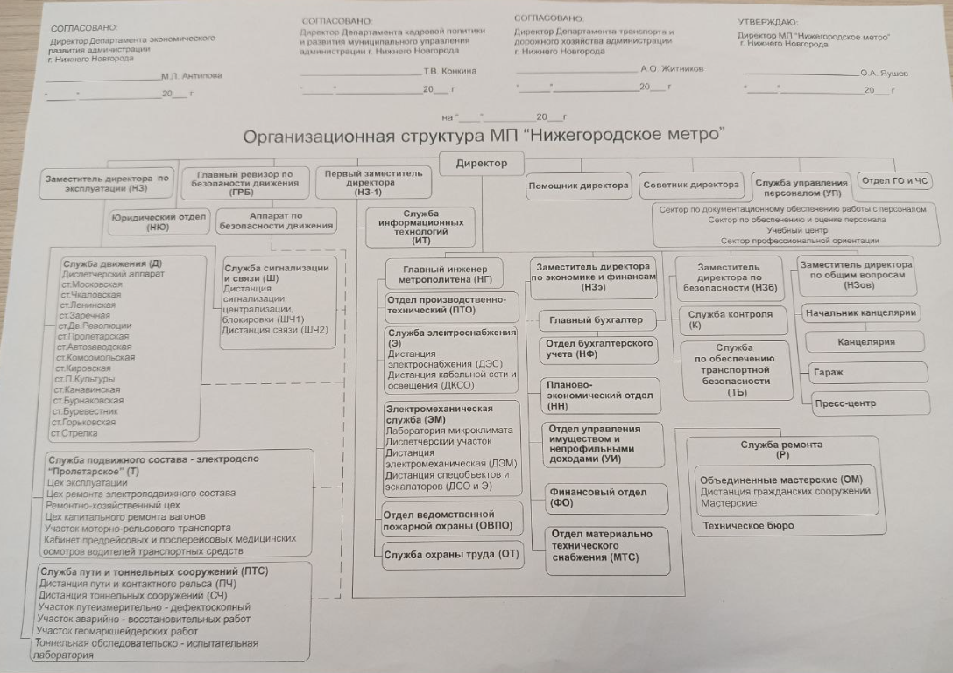
ПРИЛОЖЕНИЕ А
Рисунок – организационная структура предприятия

ПРИЛОЖЕНИЕ Б
1. Общие сведения
Полное наименование системы — Автоматизированная система диспетчерского контроля прибытия поездов «МетроСкан», краткое наименование — АСДК «МетроСкан».
Работа выполняется в рамках производственной практики студенткой Нижегородского Губернского колледжа Александровой Ариной на основании задания от учебного заведения. Роль заказчика условно выполняет МП «Нижегородское метро» (адрес: г. Нижний Новгород, Площадь Революции, д. 7).
Плановый срок начала работ: 08.06.2026, окончание: 30.09.2026.
Финансирование в рамках практики не предусмотрено, работа выполняется как учебный проект. По результатам каждого этапа руководителю практики сдаётся отчёт с демонстрацией выполненой части задания.

2. Назначение и цели системы
2.1 Назначение системы
Система АСДК «МетроСкан» предназначена для автоматического считывания номера прибывающего на станцию поезда метрополитена и отображения этой информации поездному диспетчеру и дежурному по станции в реальном времени. Основное назначение — повышение оперативности и достоверности контроля движения поездов на новых станциях нижегородского метрополитена, где планируется установка автоматических считывающих устройств.
Система предназначена для автоматизации следующих процессов: идентификация поезда по RFID-метке, фиксация времени прохождения, отображение номера поезда на экране диспетчера, ведение электронного журнала прибытий, оповещение при нештатных ситуациях (неопознанный поезд, сбой считывания). Объектами автоматизации являются: дежурный по станции (поездной диспетчер), считывающее оборудование на станции, база данных поездов и RFID-меток.
2.2 Цели создания системы
Основной целью создания АСДК «МетроСкан» является устранение ошибок человеческого фактора при визуальном определении номера поезда, сокращение времени реакции диспетчера и накопление точных данных о движении. Дополнительные цели:
- обеспечение автоматической идентификации каждого прибывающего поезда за счёт считывания RFID-метки и сопоставления с базой данных;
- снижение вероятности пропуска или неверной фиксации номера поезда (особенно в часы пик и при недостаточной видимости);
- формирование цифрового журнала прохождения поездов по станциям с меткой времени — для последующей аналитики и оптимизации графика;
- создание масштабируемой платформы, которая может быть развёрнута на всех новых линиях метрополитена.

В результате внедрения системы должны быть достигнуты следующие показатели:
- доля ошибок при идентификации поезда снижается до 0% (при штатной работе считывателя);
- время от момента прохождения поезда до отображения номера на экране диспетчера не превышает 2 секунд;
- полнота журнала событий — 100% всех проходов фиксируются с указанием точного времени и номера поезда.

3. Характеристика объектов автоматизации
Областью деятельности заказчика является организация движения поездов метрополитена на новых строящихся станциях. Сфера автоматизации включает полный цикл взаимодействия между диспетчером, считывающим оборудованием на станции и центральной базой данных подвижного состава.
Объектом автоматизации являются бизнес-процессы, выполняемые на посту дежурного по станции и в диспетчерской службе.

Таблица 1 – процессы автоматизации
Структура подразделения | Наименование процесса | Возможность автоматизации | Решение об автоматизации в ходе проекта
Пост дежурного по станции | Визуальное определение номера поезда | Частичная (человек ошибается) | Полностью автоматизируется: считывание RFID, вывод номера на экран
Пост дежурного по станции | Ручная запись времени прибытия в журнал | Возможна, но трудозатратна | Автоматизируется: журнал формируется автоматически
Пост дежурного по станции | Оповещение о неопознанном поезде | Возможна | Будет автоматизировано: система показывает ошибку и звуковой сигнал
Диспетчерская служба | Анализ соблюдения графика | Частичная (требует данных) | Автоматизируется накопление данных, анализ остаётся за человеком
Служба подвижного состава | Управление привязкой RFID-меток к поездам | Не автоматизирована | Будет создан интерфейс (админ-панель) для ведения справочника

4.Требования к системе
4.1 Требование к системе в целом
В Системе предлагается выделить следующие функциональные подсистемы:
- Подсистема сбора данных (эмулируется в проекте) — предназначена для имитации работы реального RFID-считывателя. Формирует POST-запрос на сервер с параметрами идентификатор метки поезда и название станции;
- Серверная подсистема — реализуется на Django. Принимает данные от считывателя, проверяет наличие метки в базе, определяет номер поезда, сохраняет событие в журнал, передаёт номер в интерфейс диспетчера. обеспечивает ведение справочника поездов и RFID-меток через административную панель;
- Подсистема отображения (АРМ диспетчера) — веб-интерфейс, доступный через браузер. Показывает последние прибытия на станцию (таблица с номерами поездов, временем, статусом), при новом событии автоматически обновляется без перезагрузки страницы. При сбое (неизвестная метка) отображает сообщение об ошибке.
Требования к функционированию: система должна работать круглосуточно в тестовом режиме (в рамках демонстрации допускается запуск на локальной машине). Диагностика — через логи Django. Обновления — по мере готовности функционала.
На данном этапе внешние системы не требуются. В перспективе — подключение к реальному RFID-оборудованию.

4.2 Требования к функциям, выполняемой системой
Для поездного диспетчера и дежурного по станции:
- отображение на экране номера поезда, прибывшего на станцию, сразу после считывания RFID-метки;
- просмотр последних событий (не менее 20 последних записей) с указанием времени, номера поезда и статуса (штатно / неизвестный поезд);
- получение звукового и визуального уведомления о поступлении нового поезда;
- возможность ручного просмотра полного журнала проходов за смену (фильтр по дате, станции).

Для администратора системы:
- управление списком поездов: добавление, редактирование, удаление (номер поезда, модель, депо);
- привязка RFID-меток к поездам (каждая метка уникальна и соответствует одному поезду);
- просмотр истории событий в удобном табличном виде;
- настройка названий станций, на которых работает систем.

Серверная часть (автоматически):
- приём POST-запросов от считывателя с параметрами идентификатор метки поезда и наименование станции;
- поиск в базе данных поезда, связанного с данной метко;
- создание записи в журнале проходов (время, станция, номер поезда, идентификатор метки поезда, статус;.
- возврат ответа (номер поезда или ошибка) сформировавшему запрос устройству;
- предотвращение дублирования (если один и тот же идентификатор метки поезда передан повторно в течение 10 секунд — не создавать новое событие, либо создавать, но с пометкой).

4.3 Требование к видам обеспечения
Алгоритмы и математические модели:
- алгоритм идентификации: по идентификатору метки поезда получить номер поезда с использованием индексов базы данных;
- алгоритм дедупликации событий: сравнение времени последнего прохода для данного идентификатора метки поезда, если прошло менее N секунд (например, 5) — игнорировать повтор, чтобы избежать ложных срабатываний при задержке сигнала;
- алгоритм автоматического обновления диспетчерского интерфейса: клиент каждые 3 секунды запрашивает через AJAX последние события, либо использует WebSockets (по желанию).
Информационное обеспечение:
- структура базы данных: Должна быть спроектирована с учётом нормализации для минимизации избыточности и обеспечения целостности данных;
- пароли администратора должны храниться в хешированном виде (Django User модели);
- конфиденциальные данные не требуются, так как система не содержит личных данных.

Программное обеспечение:
- серверная часть: Python 3.10+, Django 4.x, Django REST Framework (для API), SQLite (на этапе прототипа) или PostgreSQL (рекомендуется для масштабирования);
- клиентская часть (АРМ диспетчера): HTML, CSS, JavaScript (возможно использование Bootstrap для простоты), AJAX/fetch для динамического обновления;
- эмулятор считывателя: отдельный Python-скрипт, отправляющий POST-запросы на API с заданными идентификатором метки поезда и станцией (можно случайным выбором или по расписанию);
- операционная система: любая, поддерживающая Python (Windows, Linux, macOS). В учебных целях — локальный сервер на ноутбуке.

Организационное обеспечение:
Для успешной демонстрации системы руководителю практики студентка обязуется:
1. Предоставить работающий прототип с предзаполненной базой поездов и RFID-меток.
2. Продемонстрировать сценарии: прибытие известного поезда (отображается номер), прибытие неизвестной метки (сообщение об ошибке), просмотр журнала.
3. Описать в отчёте инструкцию по развёртыванию системы на любом компьютере (копирование кода, установка зависимостей, запуск сервера).

5. Состав и содержание работ по созданию системы
Создание АСДК «МетроСкан» осуществляется в соответствии с ГОСТ 34.601-90 «Автоматизированные системы. Стадии создания» и включает следующие последовательные стадии и этапы работ:

1) Проектирование (2 недели) — формирование концепции, архитектурных решений, интерфейсов пользователей. Результатом является комплект документов эскизного проекта.
- анализ требований, определение функциональных модулей;
- проектирование структуры базы данных (ER-диаграмма);
- разработка эскиза интерфейса диспетчера;
- выбор технологического стека (Django + SQLite + HTML/JS);

Результат: пояснительная записка с диаграммами, макет экрана.

2) Разработка (2 недели) — cоздание полного комплекта рабочей документации в соответствии с ГОСТ 34.201-89, а также разработка, программирование и адаптация всех модулей системы (бэкенд-сервисы, веб-интерфейс):
- создание Django-проекта, настройка моделей, миграции;
- реализация API-эндпоинта /api/register_pass/ для приёма данных от считывателя;
- разработка админ-панели для управления поездами и метками;
- создание веб-интерфейса диспетчера (таблица событий, автообновление);
- написание эмулятора считывателя (скрипт на Python);
- отладка и тестирование всех сценариев.
Результат: рабочий код и документация, размещённая в репозитории, демонстрация на локальном сервере.

3) Ввод в эксплуатацию и поддержка ПО (до выхода из эксплуатации):
- развертывание системы на заданной инфраструктуре заказчика, миграция начальных данных, обучение пользователей и работа системы в ограниченном режиме;
- устранение замечаний по результатам опытной эксплуатации, подписание акта о завершении работ и передача системы в промышленную эксплуатацию.
Конкретные сроки выполнения стадий и этапов разработки и создания системы определяются Планом выполнения работ, являющимся неотъемлемой частью Договора на выполнение работ по настоящему Частному техническому заданию.

6. Порядок контроля и приёмки системы
Система «Метроскан» проходит следующие обязательные виды испытаний, направленные на всестороннюю проверку её соответствия требованиям настоящего Технического задания:
- Предварительные (заводские) испытания. Проводятся на стенде Разработчика для проверки работоспособности системы в целом и её компонентов, соответствия проектным решениям и начальным требованиям.
- Опытная эксплуатация. Проводится в реальных рабочих условиях у Заказчика для проверки функционирования системы в штатном режиме, её устойчивости к нагрузкам, а также для обучения и адаптации персонала.
- Приёмочные испытания. Являются финальной проверкой готовности системы к промышленной эксплуатации. Проводятся по результатам успешного завершения опытной эксплуатации.

Состав, объем и методы каждого вида испытаний определяются отдельными программными документами. «Программа и методика предварительных испытаний» разрабатывается на стадии «Разработка рабочей документации».

Таблица 2 – требования к приемке работ по стадиям
Стадия испытания | Участники испытания | Место и срок проведения | Порядок согласования документации | Статус приемной комиссии
Предварительные испытания | Организации Заказчика и Разработчика | Стенд Разработчика, с 01.07.2026 по 20.07.2026 | Проведение испытаний по программе. Фиксация результатов и замечаний в протоколе. Устранение разработчиком критических замечаний. Подписание Акта о завершении предварительных испытаний и готовности к передаче на площадку заказчика. | Совместная рабочая группа
Опытная эксплуатация | Организации Заказчика и Разработчика | На территории Заказчика, с 21.08.2026 по 10.09.2026 | Эксплуатация системы ограниченным кругом пользователей. Ведение журнала инцидентов. Устранение выявленных несложных недостатков на базе заказчика. Подписание Акта об успешном завершении опытной эксплуатации. | Группа сопровождения и тестирования
Приемочные испытания | Организации Заказчика и Разработчика | На территории Заказчика, с 11.09.2026 по 30.09.2026 | Проведение итоговых испытаний. Проверка устранения всех замечаний. Подписание Акта о приёмосдаточных испытаниях и Акта о вводе АСДК «МетроСкан» в промышленную эксплуатацию. Оформление итогового Акта завершения работ. | Приёмочная комиссия, создаваемая приказом Генерального директора Заказчика

7. Требования к составу и содержанию работ по подготовке объекта автоматизации к вводу системы в действие
Для успешного ввода информационной системы «МетроСкан» в промышленную эксплуатацию заказчик обязуется выполнить комплекс технических и организационных мероприятий. Основной задачей является создание условий, при которых функционирование системы будет полностью соответствовать требованиям настоящего технического задания.
Для обеспечения корректной интеграции АСДК «МетроСкан» с внешними сервисами, Заказчик обязуется до начала этапа «Разработка рабочей документации. Адаптация программ» решить следующие организационные вопросы:
- Установление регламентов коммуникации. Определить порядок и сроки заблаговременного информирования разработчика об планируемых изменениях в функционале интегрируемых внешних сервисов, которые могут повлиять на работу системы;
- Назначение ответственных лиц. Выделить со своей стороны ответственного специалиста для оперативного согласования технических вопросов, предоставления необходимых данных и подтверждения этапов интеграции с внешними системами.
Для организации информационного обеспечения системы должен быть разработан и утвержден регламент подготовки и публикации данных из систем-источников.
Перечень регламентов может быть изменен на стадии «Разработка рабочей документации. Адаптация программ».
Для ввода системы в демонстрационный режим не требуется специального оборудования. Достаточно ноутбука или ПК с установленным Python, Django и браузером. При желании имитации работы на реальном рабочем месте диспетчера — необходимо наличие компьютера с выходом в локальную сеть (для тестирования не требуется).

8. Требования к документированию
В рамках проекта должны быть разработаны, согласованы и переданы Заказчику следующие комплекты документов в соответствии с требованиями ГОСТ 34.201-89 «Виды, комплектность и обозначения документов при создании автоматизированных систем», а также стандартов серии ЕСКД и ЕСПД.
Таблица 3 – обязательная документация на этапах проекта
Этап | Документ
Проектирование | Ведомость и пояснительная записка к эскизному проекту
 | Ведомость и пояснительная записка к техническому проекту
 | Схема организационной и функциональной структуры системы
Разработка | Ведомость эксплуатационных документов
 | Общее описание системы (для всех ролей пользователей)
 | Руководство для системного администратора
 | Руководство пользователя для поездного диспетчера
 | Руководство пользователя для дежурного по станции
 | Программа и методика испытаний
 | Спецификация на поставку программного обеспечения
Ввод в действие | Акт приёмки в опытную эксплуатацию
 | Протокол испытаний
 | Акт приемки Системы в промышленную эксплуатацию
 | Акт завершения работ

Вся проектная и эксплуатационная документация передается Заказчику в двух видах: один экземпляр в печатной форме, и полный комплект в электронном виде в формате pdf.
В рамках проекта должны быть разработаны следующие документы:
1. Пояснительная записка к проекту (в составе отчёта по практике) — содержит актуальность, цели, концепцию, архитектуру.
2. Руководство пользователя — как открыть интерфейс, что означает ошибка.
3. Руководство администратора — как через админ-панель добавлять поезда и привязывать RFID-метки.
4. Инструкция по развёртыванию — как установить Python, зависимости, запустить сервер.
5. Исходный код — ссылка на репозиторий (GitHub) с комментариями.

9. Источники разработки
Настоящее техническое задание разработано на основе следующих документов и информационных материалов:
Настоящее техническое задание разработано на основе следующих документов и информационных материалов:
- ГОСТ 34.601-90 «Автоматизированные системы. Стадии создания».
- ГОСТ 34.602-89 «Техническое задание на создание (развитие или модернизацию) системы».
- ГОСТ Р ИСО/МЭК 12207-2010 «Информационная технология. Процессы жизненного цикла программных средств».
- ГОСТ Р ИСО/МЭК 27001-2022 «Информационная технология.
- Материалы производственной практики (задание от учебного заведения).
- Документация по Django (https://docs.djangoproject.com).
- Информация о работе RFID-систем в метрополитенах (общие принципы, открытые источники).
- Схема линий Нижегородского метрополитена (для указания новых станций).

10. Роли и зоны ответственности
Студентка (исполнитель): Александрова Арина Алексеевна
Роль: разработчик (Fullstack).
Зоны ответственности:
- проектирование информационной системы (ER-диаграммы, UML);
- создание репозитория и управление версиями;
- разработка, создание моделей и форм;
- написание эмулятора считывателя;
- тестирование и отладка;
- подготовка всех документов и отчёта по практике.

